1. Přídavná jména tvrdá ve 4. pádě j. č.
Přídavná jména tvrdá se skloňují podle tvrdého vzoru нóвый:

 |  | mužský rod | střední | ženský rod | srovnání
4. pád | вижу кого, что? | нóвый/нóвого | нóвое | нóвую | -ého/-é/-ou

K přídavným jménům tvrdým se řadí také přídavná jména zakončená na -гий, -кий, -хий, ačkoli se v nich píše měkké и, a také přídavná jména zakončená na -oй.
Přízvuk v 1. pádě může být na kmeni (нóвый) nebo na koncovce (молодóй), ve všech pádech je pak přízvuk stálý.
U životných substantiv rodu mužského odpovídá 4. pád jednotného čísla 2. pádu.
Mužský a střední rod se v jednotném čísle liší pouze v 1. a 4. pádě.
Читать, смотреть, знать | Одушевленные  životná | Неодушевлённые  neživotná
Красивый | Красивого | Красивый
Красивая | Красивую | Красивую
Красивое |  | Красивое
Синий | Синего | Синий
Синяя | Синюю | Синюю
Синее |  | Синее
Большой | Большого | Большой
Большая | Большую | Большую
Большое |  | Большое

ОН / Masculine и  ОНО / Neuter |  | ОНА / Feminine | ОНИ / Plural
неодушевленные (что?)  ! nemění se | одушевленные (кого?)  -ЫЙ → -ОГО  -ОЙ → -ОГО  -ИЙ → -ОГО  (после К, Г, Х)  -ИЙ → -ЕГО  (после согласных)  -ОЕ → -ОГО  -ЕЕ → -ЕГО | -АЯ → -УЮ  -ЯЯ → -ЮЮ | неодушевленные (=что?)  ! nemění se | одушевленные (=кого?)  -ЫЕ → -ЫХ  -ИЕ → -ИХ
русский / русское = русский / русское | русский / русское → русскОГО | русская → русскУЮ | русские = русские | русские → русскИХ
Любимый / любимое  Любимый / любимое | ЛюбимОГО | Любимую | Любимые | Любимых

Куда́ ты идёшь? → Я иду́ на студе́нческУЮ вечери́нкУ.
Куда́ вы е́здили отдыха́ть ле́том? → Мы е́здили в со́лнечнУЮ Ита́лиЮ.
! Окончания существительных и прилагательных в Винительном падеже (4) единственного и множественного числа разнообразны. Они зависят от:
- рода существительного (ОН, ОНА или ОНО);
- его окончания в Именительном падеже (1);
- одушевлённости (КТО?) или неодушевлённости (ЧТО?)
? Что вы купили? (красивое платье)
Что вы смотрели вчера? (китайский фильм)
Что вы видите там? (новый кинотеатр и станция метро)
Что вы слушали на концерте? (старая русская музыка)
Что вы читаете? (иностранная газета)
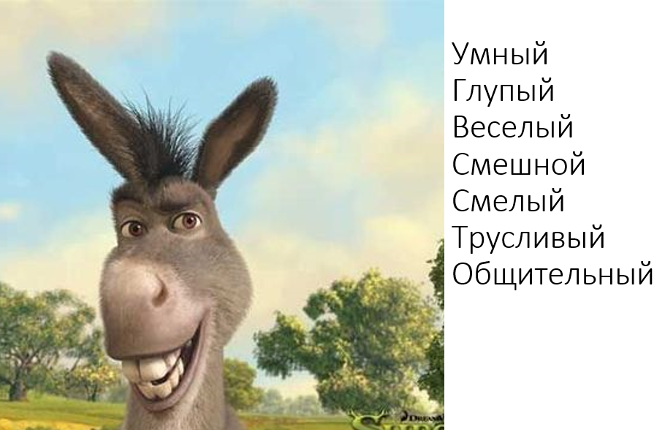
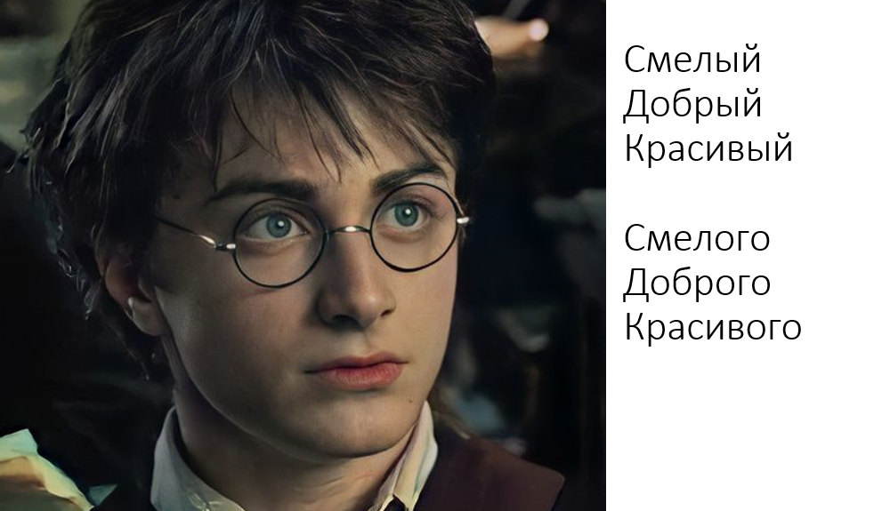
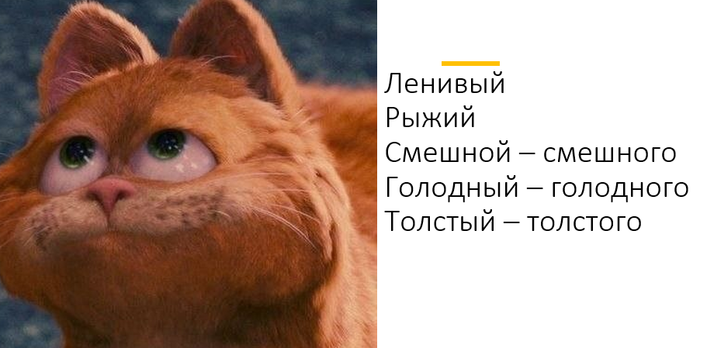
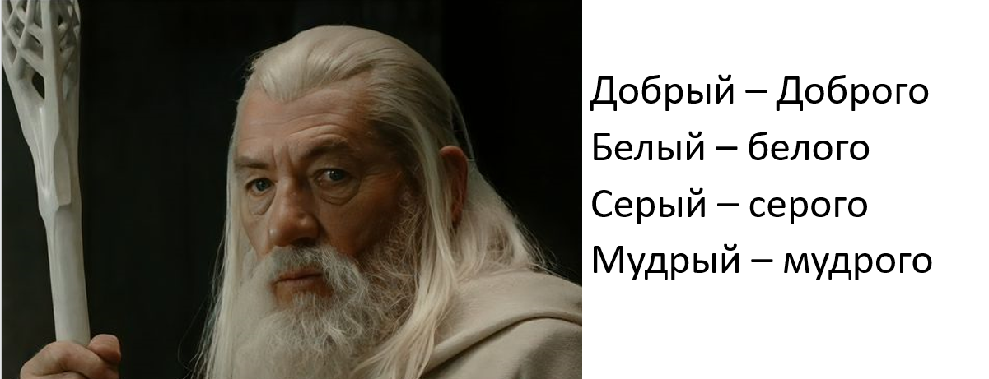

2. Напишите фразы. Поставьте слова в правильную форму.
Модель: Я, читать, русская, книга. →
Я читаю русскую книгу.
Он, любить, испанское, вино.
Мы, хотеть, холодный, сок.
Я видеть, Московский, Кремль.
Она, видеть, важный, человек.
Они курить, кубинская, сигара.
Ты, делать, домашнее, задание.
Вы, видеть, красивый, парень.
Он, не понимать, новый, ведущий.
Она, не знать, американские, писатели.
Мы, видеть, известный, актёр.
Он, любит, современная, книга.
Они, не знать, французский, повар.
2. Podstatná jména rodu mužského v 7. pádě (творительный падеж)
7. pád | с кем, чем? | телефоном/мальчиком
7. pád | с кем, чем? | автомобилем/писателем
С этим мальчиком я пойду в кино.
С этим парнем я пойду в театр.
Ученики беседовали с учителем.
Podle tvrdého vzoru завод/мальчик se skloňují podstatná jména rodu mužského zakončená na tvrdou souhlásku nebo měkkou souhlásku ч а щ.
Podle měkkého vzoru автомобиль/писатель se skloňují podstatná jména rodu mužského zakončená na měkkou souhlásku nebo -й.
Zapamatujte si: работать (кем?) инженером, учителем, юристом.
3. Podstatná jména rodu ženského v 7. pádě (в творительном падеже)
7. pád | с кем, чем? | школой / неделей

С этой девушкой мы встретились в школе.
В субботу мы с одноклассницей пойдём в кино.
Podstatná jména rodu ženského zakončená v 1. pádě na -а se skloňují podle tvrdého vzoru школа.
Podstatná jména rodu ženského zakončená v 1. pádě na -я se skloňují podle měkkého vzoru неделя. Podle vzoru неделя se skloňují také podst. jm., která mají před koncovkou souhlásky ж, ш, щ, ч а ц (např. дача, учительница)
Pozor: podle vzorů школа/неделя se skloňují i podst. jm. r. muž, zakončená na -а nebo -я (с дядей)
Zapamatujte si: работать (кем?) медсестрой.
